丹霞冶炼厂炼锌渣绿色化升级改造项目
第一次环保公众参与公示

一、建设项目的名称及概要
项目名称：丹霞冶炼厂炼锌渣绿色化升级改造项目
行业类别：废弃资源综合利用业
项目概况：
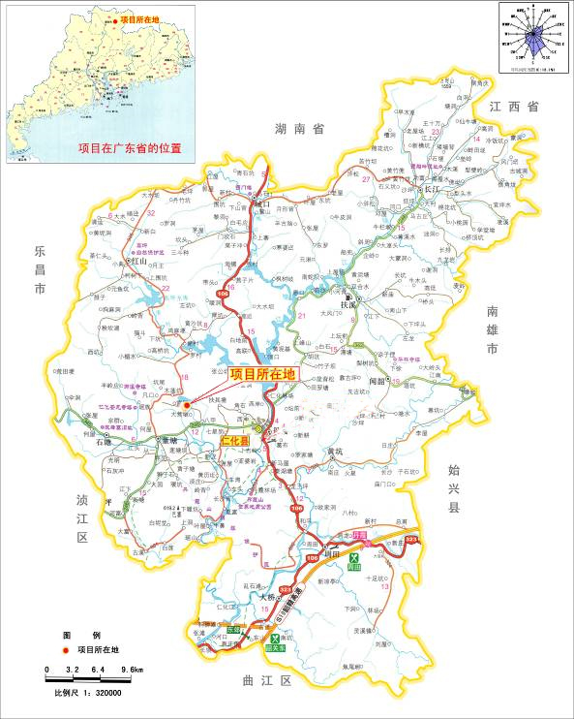
（1）厂址选择：本项目选址广东省仁化县丹霞冶炼厂内。建设地点位于广东省韶关市以北的仁化县，南距韶关市 48km，距仁化县县城 16km，西距凡口铅锌矿选厂6.44km，均有公路相通，西南距广东省曲仁地方铁路格顶车站8.5km，该站与京广线的黄岗车站接轨全程38.2km，专用外部道路 X335 线与省道S246 相连，对外交通运输条件成熟、便利（见右图）。
（2）平面布置：本项目为丹霞冶炼厂炼锌渣绿色化升级改造项目，设计年处理丹冶氧压浸出炼锌系统产的各种炼锌渣187kt/a 和外来含铅、铜渣料 100kt/a，由渣熔炼系统、综合回收系统、烟气脱硫及制酸系统、辅助生产部分组成。根据丹霞冶炼厂全厂的总体布置及用地状况将渣熔炼系统布置在厂区的东南侧，硫酸及脱硫系统布置在现有的锌系统东北侧渣棚处。项目建成后现有的回转窑拆除，其场地用于布置综合回收系统。氧气站、空压站布置在厂区西北侧已有的预留场地内，污水处理站在现有的污水处理站基础上改建。
（3）建设规模：年处理原料量35.5万t，其中废渣量28.7万t（丹霞冶炼厂锌氧压浸出炼锌系统产出18.7万t/年炼锌渣、外来广东省10万t/年含铅、铜渣料），铅银铜等金属的捕集物---凡口铅精矿 6.8 万吨/年。项目的主要功能为废渣的无害化处理。
（4）技术工艺：本项目采用富氧闪速熔炼法。该方法原料适应性强，能处理含铅锌铜渣料，并能做到连续、高效、稳定运行，各项技术指标先进，该工艺可最大限度降低固废中重金属含量，提高固废的无害化程度和资源化水平，技术路线科学合理，工艺技术成熟可靠，清洁生产水平、装备水平和技术经济指标达到国内先进水平。生产过程中的污染物可达到特别排放限值要求。

二、建设单位情况  单位名称：深圳市中金岭南有色金属股份有限公司丹霞冶炼厂  单位所在地：广东省韶关市仁化县  联系人姓名：骆先生  联系人电话：0751-6315971  邮编：512300  E–mail：fk_goldlion@163.com | 三、环评单位情况  单位名称：北京矿冶科技集团有限公司  资质证书编号：国环评证甲字第1014号  单位所在地址：北京市丰台区南四环西路188号总部基地18区23号楼  联系人姓名：许先生  联系人电话：010–63299496,传真：010-68324912  邮编：100160  E–mail：xuyongwangxin@163.com

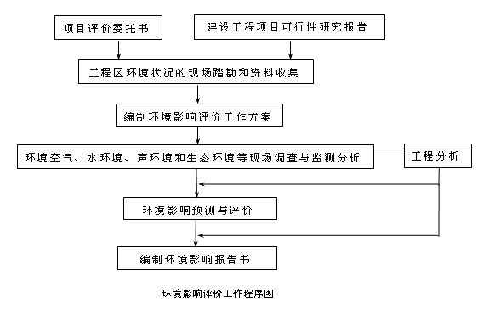
四、环境影响评价工作程序及主要工作内容
主要工作内容：通过现场调查、资料收集、分析计算等找出现有主要环境问题，预测评价本项目对周围环境影响的程度，并针对这些影响提出减缓措施，使本项目建设与当地的环境保护和城镇规划相协调。在此期间广泛征询公众意见和建议并对公众意见进行反馈。主要工作程序见右图。

五、征求公众意见的主要事项
在本项目进行环境影响评价过程中按照《环境影响评价公众参与暂行办法》要求，广泛征询公众对本项目的意见和建议，并将对公众意见进行反馈。本项目公众参与调查征求公众意见的主要事项如下：
1、您对本项目所在地环境质量现状是否满意？（如不满意请说明主要原因）
2、您是否知道/了解该项目的建设？
3、您认为本项目的建设是否能够推动区域经济的发展，是否能改善当地环境质量？
4、本项目建设后，您最关心的环境问题是那方面的？请简要说明原因。
5、从环保角度出发，您对本项目建设有何建议和要求？

六、公众提出意见的主要方式
本项目公众参与调查本着知情、真实、平等、广泛、主动的原则，采用公开发布项目信息的方式收集公众意见及建议。公众可通过电话、电子邮件、书信等方式参与本次公众参与调查，提出您对本项目的意见及建议。
本次为建设项目的第一次公众参与，在此期间还将采用发放调查问卷等方式，对拟建项目进行公众意见征求。在报告书编制完成，报送审批前，建设单位还将举行第二次公众参与，进一步征求公众意见。在此期间公众仍可以通过网站提交、向指定地址发送电子邮件、电话、传真、写信或者面谈等方式发表自己的意见。

七、征询公众意见起止时间
本次公示时间：2018年8月13日～2018年8月27日
[注]：请公众在发表意见的同时尽量提供详尽的联系方式，以便我们及时向您反馈相关信息。

发布单位：深圳市中金岭南有色金属股份有限公司丹霞冶炼厂
发布时间：2018年8月13日

